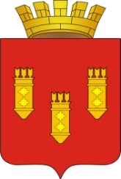

РЕШЕНИЕ
Собрания депутатов
города Алатыря

седьмого созыва

от «30» января 2023 г. № 12/32-7

О ходатайстве о присвоении звания
«Мать-героиня» Силищевой Т.И.

Собрание депутатов города Алатыря седьмого созыва

РЕШИЛО:

Ходатайствовать перед Комиссией по государственным наградам при Главе Чувашской Республики о присвоении звания «Мать–героиня» Силищевой Татьяне Ивановне за большие заслуги в укреплении института семьи, повышении значимости материнства и воспитании детей.

Глава города Алатыря - председатель
Собрания депутатов города Алатыря
Чувашской Республики седьмого созыва В.Н. Косолапенков

